Nařízení obce Kunín č. 3/2019,

kterým se vydává Tržní řád obce

Rada obce Kunín se na své16. schůzi konané dne 29.7.2019 usnesením číslo 2019/16/7.1 usnesla vydat na základě ustanovení § 18 odst. 1 a 4 zákona č. 455/1991 Sb., o živnostenském podnikání (živnostenský zákon), ve znění pozdějších předpisů, a v souladu s ustanovením § 11 odst. 1 a § 102 odst. 2 písm. d) zákona č. 128/2000 Sb., o obcích (obecní zřízení), ve znění pozdějších předpisů, toto nařízení:

Článek 1
Základní ustanovení
- Účelem tohoto nařízení je stanovit podmínky, za kterých lze na území obce Kunín uskutečňovat nabídku, prodej zboží a nabízení a poskytování služeb (dále jen „prodej zboží a poskytování služeb“) mimo provozovnu určenou k tomuto účelu rozhodnutím, opatřením nebo jiným úkonem vyžadovaným podle zvláštního zákona.
- Tento tržní řád je závazný pro celé území obce Kunín bez ohledu na charakter prostranství a vlastnictví pozemků, na nichž se činnost podle předchozího odstavce provádějí.
- Toto nařízení se nevztahuje na:
a) prodej nezpracovaných rostlinných nebo živočišných výrobků z vlastní drobné pěstitelské a chovatelské činnosti prováděný mimo veřejná prostranství fyzickou osobou, která oprávněně užívá pozemek, který je určen k související drobné pěstitelské nebo chovatelské činnosti;
b) prodej zboží a poskytování služeb na místech na území města, kde jsou pořádány sportovní a kulturní akce, a to v době konání těchto akcí.
c) prodej předmětů podle zákona o veřejných sbírkách.
Článek 2
Základní pojmy
- Provozovatelem je fyzická nebo právnická osoba, která vlastním jménem provozuje tržiště.
- Prodejce zboží je fyzická nebo právnická osoba (zejména podnikatel), která vlastním jménem uskutečňuje prodej na prodejním místě.
- Poskytovatel služeb fyzická nebo právnická osoba (zejména podnikatel), která vlastním jménem poskytuje služby na prodejním místě.
- Tržnice nebo tržiště (dále jen tržiště) je vymezený, neuzavíratelný prostor, určený k prodeji nebo poskytování služeb, který je tvořen dvěma či více prodejními místy.
- Prodejní místo je místo na tržišti, na kterém je prodej nebo poskytování služeb prováděno. Prodejní místo je vybaveno prodejním zařízením.
- Prodejní zařízení je pro účely tohoto zařízení prodejní stánek, prodejní pult, prodejní regál, prodejní stůl, mobilní provozovna a jiné obdobné zařízení, které splňuje veškeré požadavky ostatních právních předpisů (především hygienických), vztahující se k nabízenému a prodávanému zboží nebo k nabízené a poskytované službě. Prodejní zařízení nesmí být poškozeno a nesmí způsobovat možnost poranění, poškození oděvů či jinou újmu kupujících a chodců.
- Podomní prodej a podomní poskytování služeb se pro účely tohoto nařízení rozumí takový prodej a poskytování služeb, kdy je bez předchozí objednávky dům od domu, byt od bytu, nabízeno zboží nebo služby, prodáváno zboží či poskytovány služby.
- Pochůzkový prodej a pochůzkové poskytování služeb se pro účely tohoto nařízení rozumí nabídka zboží nebo služeb, prodej zboží a poskytování služeb s použitím přenosného nebo neseného zařízení (např. konstrukce, závěsný pult, nesené zavazadlo, nesená taška apod.) nebo přímo z ruky, bez ohledu, zda se prodejce nebo poskytovatel služby pohybuje nebo zdržuje na místě.

Článek 3
Prodejní místa
Na území obce Kunín je možno, mimo provozovnu k tomuto účelu určenou rozhodnutím, opatřením nebo jiným úkonem vyžadovaným podle zvláštního zákona, uskutečňovat prodej zboží a poskytovat služby na těchto místech:
Tržiště na parkovišti u obecního úřadu, pozemek p. č. 418 a 419. Místo určené k prodeji je vyznačeno na situačním plánku, který je součástí přílohy tohoto nařízení.

Článek 4
Stanovení kapacity a přiměřené vybavenosti tržiště
  - Kapacita tržiště uvedeného v čl. 3 tohoto nařízení jsou maximálně 3 místa.
  - Prodejní místo musí být vybaveno prodejním zařízením. Není možno uskutečňovat prodej a poskytování služeb ze země. Na místech pro prodej a poskytování služeb je možno umístit pojízdnou prodejnu při dodržení zvláštních právních předpisů.
  - Prodejní místa potravin musí být vybavena prodejním zařízením požadovaným zvláštními právními předpisy.
  - Prodejní místa obuvi musí být vybavena ke zkoušení obuvi v sedě.
  - Prodejní místa oděvů musí být vybavena prostorem ke zkoušení.
  - Prodejní místa elektrospotřebičů a elektronického zboží musí být vybavena přípojkami energií pro předvedení a odzkoušení prodávaného zboží.

Článek 5
Doba prodeje zboží a poskytování služeb na tržišti
Tržiště uvedené v čl. 3 tohoto nařízení může být provozováno po celý rok a doba prodeje zboží a poskytování služeb je stanovena od 8:00 do 18:00 hodin.

Článek 6
Pravidla pro udržování čistoty a bezpečnosti tržiště
- Provozovatel tržiště je povinen:
- zabezpečit trvalou čistotu prodejních míst,
- zabezpečit dostatečný počet nádob na odpad vzniklý z prodeje nebo poskytování služeb.
- Prodejci zboží a poskytovatelé služeb jsou povinni:
- po ukončení prodeje nebo poskytování služeb odstranit prodejní zařízení a odstranit veškeré obaly, odpad a nečistoty vzniklé z prodeje nebo poskytování služeb,
- při prodeji dodržovat veškeré povinnosti a pravidla pro manipulaci se zbožím, bezpečnost práce, manipulace se zdroji elektrické energie apod., které vyplývají z ostatních právních předpisů,
- zajíždět vozidly nebo parkovat jen v čase a na místech určených provozovatelem místa,
- k prodeji a poskytování služeb užívat jen místa k tomu určená.

Článek 7
Pravidla k zajištění řádného provozu tržiště
- Provozovatel tržiště je povinen:
- zveřejnit tržní řád,
- určit osobu odpovědnou za provoz tržiště,
- prodejní místa provozovat v souladu s tímto tržním řádem,
- určit prodejcům zboží a poskytovatelům služeb konkrétní prodejní místa,
- zveřejnit prodávaný sortiment zboží, druh poskytované služby, provozní dobu,
- vést řádnou evidenci prodejců zboží a poskytovatelů služeb, včetně údajů o druhu jimi prodávaného zboží nebo poskytování služeb,
- zajistit pro prodejce zboží a poskytovatele služeb možnost používání hygienického zařízení (WC, tekoucí voda k umytí rukou).
- Osoba odpovědná za provoz tržiště je povinna:
- přidělit a vymezit prodejci nebo poskytovateli služeb prodejní místo,
- vést evidenci prodejců a prodávaného zboží nebo poskytované služby,
- dbát na dodržování tohoto nařízení a dalších obecně závazných právních předpisů,
- dbát na dodržování čistoty a pořádku a zajištění bezpečnosti na tržišti.

Článek 8
Zakázané druhy prodeje a poskytování služeb
    - Na území obce Kunín je zakázán pochůzkový prodej a pochůzkové poskytování služeb.
    - Obec Kunín přistoupila k zákazu podomního a pochůzkového prodeje z důvodu ochrany občanů obce před nekalými praktikami prodejců, z důvodu prevence kriminální činnosti na území obce a na základě dotazníkového šetření. Zároveň však obec umožňuje prodejcům a poskytovatelům služeb nabízet zboží a služby v režimu tohoto nařízení na vyhrazeném místě.

Článek 9
Kontrola a sankce
- Kontrolu dodržování Tržního řádu provádějí pověření pracovníci Obecního úřadu Kunín.
- Porušení tohoto nařízení se postihuje podle zvláštních právních předpisů.
- Kontrolní a dozorová činnost jiných orgánů státní správy včetně ukládání sankcí z jejich strany není tímto nařízením dotčena.
Článek 10
Závěrečná ustanovení
Toto nařízení obce nabývá účinnosti patnáctým dnem následujícím po dni jeho vyhlášení.
Dnem nabytí účinnosti tohoto nařízení se zrušuje Nařízení obce č. 1/2015, tržní řád obce ze dne 9. 2. 2015.

………………. ………………………..
Markéta Kuběnová Dagmar Novosadová
místostarostka starostka

Příloha č. 1 Nařízení obce Kunín č. 3/2019,

kterým se vydává Tržní řád obce

Situační plán s vyznačeným místem určeným k prodeji:

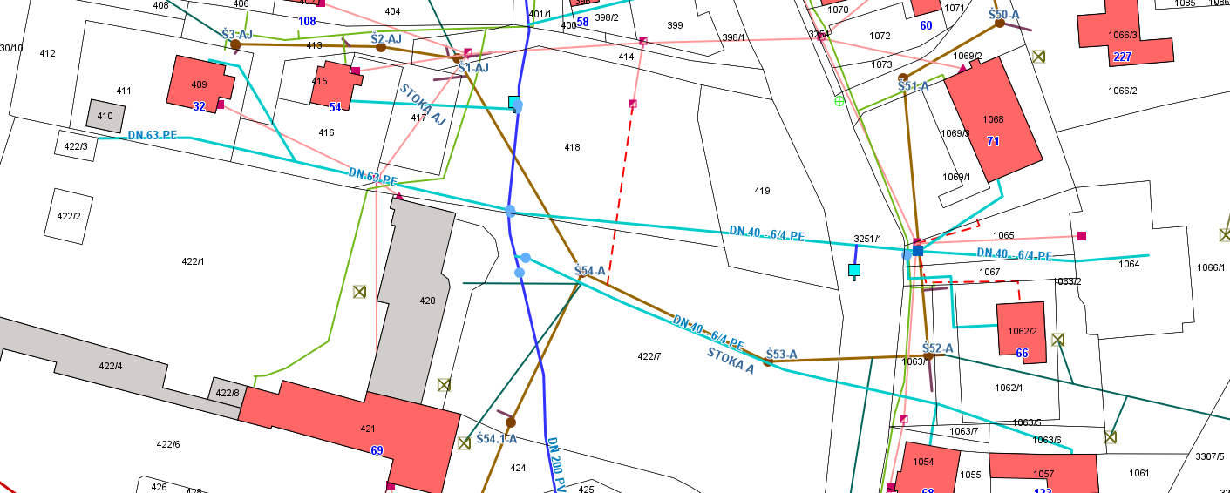

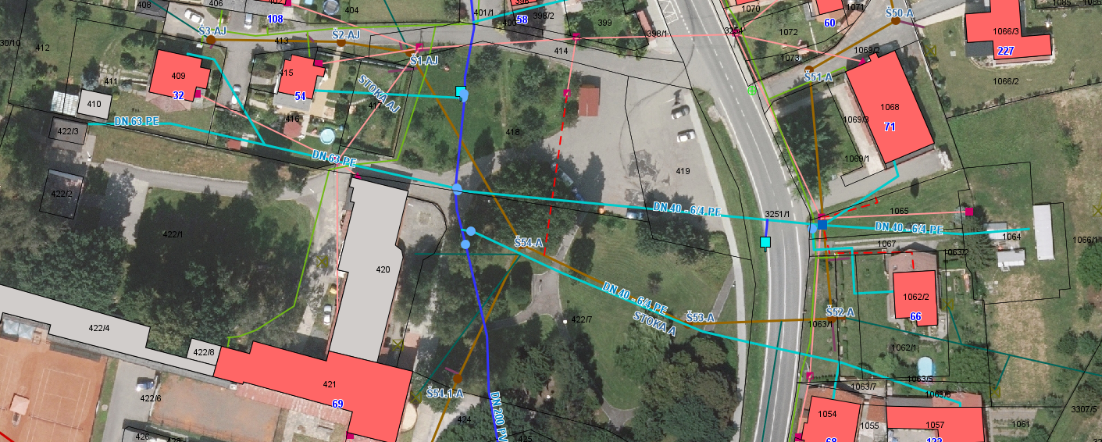

Vyvěšeno na úřední desce dne:
Sejmuto z úřední desky dne:

zákon č. 183/2006 Sb., o územním plánování a stavebním řádu (stavební zákon), ve znění pozdějších předpisů
blíže konkretizováno v § 34 zákona č. 128/2000 Sb., o obcích (obecní zřízení), ve znění pozdějších předpisů.
zákon č.117/2001 Sb., o veřejných sbírkách, ve znění pozdějších předpisů
zákon č. 183/2006 Sb., o územním plánování a stavebním řádu (stavební zákon), ve znění pozdějších předpisů
zákon č.251/2016 Sb., o některých přestupcích, ve znění pozdějších předpisů

